**INDICAÇÃO Nº 2049/2021**

Excelentíssimo Senhor Presidente

**Ementa:** Manutenção da Praça Pública Antônio Anselmi localizada entre as Ruas Marginal Jardim Universo e Dr. Alfredo Zacarias.

**INDICAMOS** a Excelentíssima Senhora Prefeita Municipal de Valinhos, Senhora Lucimara Godoy Vilas Boas, obedecendo aos termos regimentais vigentes, dentro das formalidades legais e ouvido o esclarecido Plenário, que proceda a estudos e tome as legais e cabíveis providências, objetivando-se **a realizar manutenção da Praça Pública Antônio Anselmi localizado entre as Ruas Marginal Jardim Universo e Dr. Alfredo Zacarias.**

**JUSTIFICAVA:**

Moradores reivindicam que a praça seja devidamente cuidada, através da realização de roçagem, limpeza de entulhos e poda das árvores, visto que o mato está muito alto, cheio de entulhos e as árvores muito grandes.

Outro pedido que nos foi feito é a instalação de uma academia ao ar livre para que possam ter um local para se exercitarem, e também a instalação de placa de identificação com o nome da Praça.

  Anexo, foto.

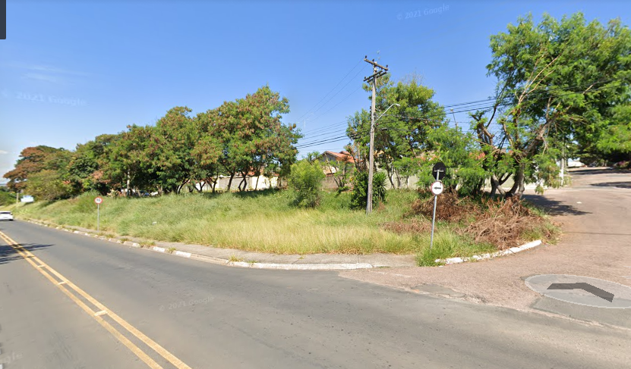

Diante do exposto, solicitamos a Senhora Prefeita Municipal, que estude com atenção esta nossa proposição e que na medida do possível procure atendê-la.

Valinhos 18 de outubro de 2021

______________________

**FÁBIO DAMASCENO**

Vereador